Данный прайс-лист содержит информацию об оказываемых услугах, а так же примерную стоимость типовых работ. Это далеко не весь список оказываемых нами услуг
Часто вызов сантехника предполагает незамедлительное устранение утечек, которые могут возникнуть из-за сантехники. Порой для решения той или иной проблемы, связанной с сантехникой, человеку некогда задумываться о выборе копании, т.к. могут пострадать его имущество или имущество соседей, в случае их затопления. Многие компании пользуются этим и выставляют очень большие расценки на сантехнические работы. Мы никогда не используем такие приемы для формирования цены, а быстрота и качество выполненных работ гарантированы.
В обязательном порядке ознакомьтесь с договором на оказание услуг и подпишите его. После сдачи денежных средств в бухгалтерию компании Вы получаете договор и чек на оказанные услуги.
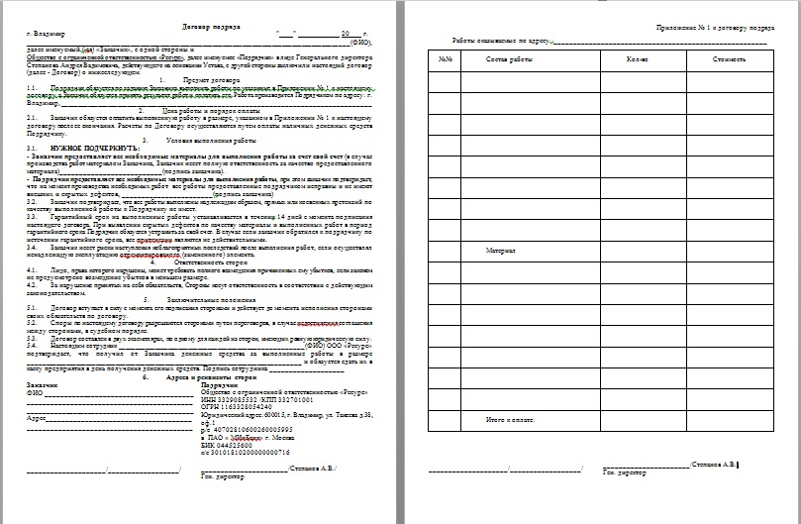
 | Демонтаж сифона раковины | 200
 | Демонтаж смесителя | 200
 | Демонтаж машины стиральной | 300
 | Демонтаж машины посудомоечной | 300
 | Демонтаж стояка водоснабжения | 700
 | Демонтаж труб водопроводных компл. | 1200
 | Демонтаж труб канализации компл. | 900
 | Демонтаж отсекающего вентиля | 150
 | Демонтаж водосчетчика | 200
 | Демонтаж водонагревателя проточного | 300
 | Демонтаж водонагревателя накопительного | 400
 | Демонтаж пластиковой/латунной обвязки | 300
 | Демонтаж чугунной обвязки | 600
 | Демонтаж душевой штанги | 100
 | Демонтаж фильтра грубой очистки | 200
 | Демонтаж фильтра тонкой очистки | 300
 | Демонтаж душевой кабины | 1000
 | Демонтаж душевого поддона | 1000
 | Слив стояка водоснабжения | 300
 | Слив/наполнение стояка  отопления | 450

Вам нужен большой объём сантехнических работ?
Тогда мы рады представить Вам существенные скидки на сантехнические работы:
-при заказе замены труб канализации , водопровода и сантехнических приборов - скидка 25%
-при замене более двух смесителей - скидка 20%
-при заказе установки ванной и унитаза - скидка 15%

Пенсионерам и многодетным семьям скидка 5% на весь перечень работ.

 | Монтаж стояка водоснабжения  (в пределах квартиры) | 2000
 | Прокладка труб канализации ПВХ (компл. –ванна, раковина, унитаз, стиральная машина) | 2500
 | Замена стояка канализации  (в пределах квартиры) | 2200
 | Разводка труб х/г водоснабжения (точка) | 2500
 | Разводка труб х/г водоснабжения (м.п.) | 300
 | Крепление труб при монтаже  (бурение отверстия, дюбель, закрепление) | 20
 | Монтаж разводящего коллектора (типа гребенка) | 800
 | Монтаж крана (шарового, вентильного) | 300
 | Монтаж тройника, муфты, уголка, переходника, соединения типа «американка» и т.д. | 200
 | Монтаж заглушки на трубопроводе | 400
 | Монтаж обратного клапана  (водопровод, отопление) | 750
 | Замена гибкой подводки | 200
 | Ремонт смесителя (замена кранбуксы, прокладки) | 300
 | Замена арматуры в бачке | 450
 | Монтаж манжета резинового  (кольцо уплотнительное) | 300
 | Устранение засора труб | 500
 | Монтаж сифона (пластик) | 300
 | Монтаж гофры | 350
 | Монтаж гибкой подводки | 150
 | Монтаж резиновых манжет | 90
 | Установка кронштейна для душа | 250
 | Навеска аксессуаров для ванной и туалета (бумагодержатель, венчик и т.п.) | 200
 | Демонтаж ванны с обвязкой (без выноса) | 600
 | Демонтаж полотенцесушителя | 250
 | Демонтаж радиатора (биметалл) | 300
 | Демонтаж радиатора (чугунного) | 400
 | Демонтаж унитаза, биде | 300
 | Демонтаж бачка | 300
 | Демонтаж раковины | 300
Сантехнические работы

 | Установка унитаза напольного, биде (в сборе)  с подключением | 1400
 | Установка нестандартного унитаза (угловой и т.п.) | 2000
 | Установка инсталляции (механизм, рама)  без чаши унитаза | 2000
 | Установка чаши унитаза подвесного | 1500
 | Замена сливного бачка унитаза | 700
 | Монтаж писсуара с обвязкой | 1600
 | Замена гофры на унитаз (сальника) | 400
 | Монтаж раковины | 700
 | Монтаж раковины с пьедесталом | 900
 | Монтаж раковины над стиральной машиной | 900
 | Монтаж раковины на шкафчике со сборкой | 1600
 | Монтаж кухонной мойки врезной и накладной | 800
 | Монтаж кухонной мойки врезной и накладной (гранит) | 900
 | Монтаж и сборка сифона под раковину | 350
 | Вырез отверстие под раковину | 700
 | Гидроизоляция швов раковины  м.п. | 200
 | Монтаж ванны стальной (акриловой) | 1500
 | Монтаж ванны чугунной | 1800
 | Монтаж ванны нестандартных размеров  (без гидромассажа) | 2100
 | Монтаж ванны (с гидромассажем) | 3400
 | Монтаж ванны нестандартных размеров  (с гидромассажем) | 3500
 | Монтаж сифона под ванну с обвязкой пластик | 500
 | Монтаж сифона под ванну с обвязкой медь | 850
 | Гидроизоляция швов ванной (м.п.) | 300
 | Монтаж душевой штанги | 250
 | Установка поддона акрилового с подключением | 1300
 | Сборка и установка душевой кабины простой  (не китайского производства) | 4500
 | Сборка и установка душевой кабины простой (производство Китай) | 6990
 | Сборка и установка душевой кабины с гидромассажем | 7100
 | Гидроизоляция швов душевой кабины  (м.п.) | 300
 | Монтаж смесителя (настенного) | 600
 | Монтаж смесителя (с подводкой снизу) | 550
 | Замена эксцентрика | 70
 | Монтаж смесителя на борт ванны  (за одно отверстие) | 1000
 | Монтаж смесителя с душевой лейкой | 1000
 | Сверление отверстия в мойке, раковине под смеситель | 350
 | Монтаж настенного смесителя с терморегулятором
 | Монтаж смесителя для биде | 500
 | Монтаж фильтров грубой очистки | 300
 | Монтаж фильтров тонкой очистки | 800
 | Замена картриджей фильтров | 700
 | Монтаж счетчика воды (замена) | 500
 | Стандартная схема подключение водосчетчика: установка фильтра, шарового вентиля, счетчика | 1200
 | Монтаж кронштейнов для радиаторов отопления | 300
 | Монтаж радиатора биметаллического  (без установки вентилей и замены труб) | 2000
 | Монтаж радиатора чугунного (без установки вентилей и замены труб) | 2200
 | Установка конвектора напольного | 3500
 | Установка конвектора настенного | 3500
 | Монтаж терморегулятора для радиатора отопления | 700
 | Монтаж запорно-регулирующей арматуры для радиатора отопления | 300
 | Врезка фитингов в действующую подводку | 300
 | Монтаж полотенцесушителя | 1300
 | Сборка и монтаж байпаса полотенцесушителя | 1000
 | Подключение к водопроводу стиральной машины (при наличии паспорта и инструкции) | 1000
 | Подключение к водопроводу посудомоечной машины (при наличии паспорта и инструкции) | 1000
 | Монтаж водонагревателя проточного | 1500
 | Монтаж водонагревателя накопительного  (50-80л.) | 2300
 | Нарезка резьбы Ø1/2 | 250
 | Нарезка резьбы Ø3/4 | 300
 | Нарезка резьбы Ø1 и более | 400

